SERTIFIKAT
PENGHARGAAN

Diberikan kepada:
I DEWA NYOMAN RAI DHARMA YANDYANA, S.H.
Atas dedikasi dan peran aktifnya sebagai Mitra Strategis dalam mendukung dan mewujudkan Sistem Pertahanan dan Keamanan Rakyat Semesta (Sishankamrata) di Bidang Siber.

Kolaborasi ini merupakan wujud nyata kontribusi dalam menjaga kedaulatan di ruang Siber, serta memperkokoh ketahanan nasional
Negara Kesatuan Republik Indonesia.
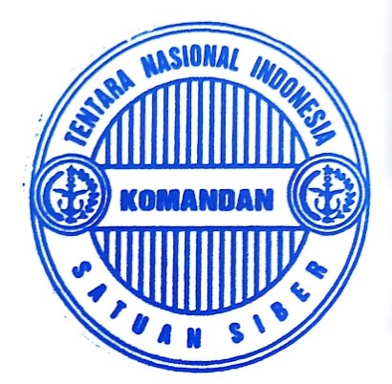
Jakarta, Oktober 2026
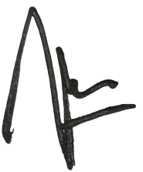
Komandan Satuan Siber TNI

BRIGJEN TNI J. O. SEMBIRING, S.H., S.E., M.M.
SERTIFIKAT

Diberikan kepada:
AYU MEIRANDA
Sebagai Peserta Lomba Kategori Attack & Defense
Rise The Ranger 2 Cyber Competition 2026
dalam rangka memperingati HUT ke-81 Tentara Nasional Indonesia

“Gen Z Sebagai Generasi Digital Bukan Hanya Pengguna Teknologi,
Melainkan Juga Penjaga Masa Depan Kedaulatan Siber Indonesia”
- Jangan Pernah Lelah Mencintai Indonesia -
Jakarta, 17 Agustus 2025
Komandan Satuan Siber TNI,

BRIGJEN TNI J. O. SEMBIRING, S.H., S.E., M.M.
SERTIFIKAT

Diberikan kepada:
AYU MEIRANDA
Sebagai Peserta Lomba Kategori Incident Response
Rise The Ranger 2 Cyber Competition 2026
dalam rangka memperingati HUT ke-81 Tentara Nasional Indonesia

“Gen Z Sebagai Generasi Digital Bukan Hanya Pengguna Teknologi,
Melainkan Juga Penjaga Masa Depan Kedaulatan Siber Indonesia”
- Jangan Pernah Lelah Mencintai Indonesia -

Jakarta, 17 Agustus 2026
Komandan Satuan Siber TNI

BRIGJEN TNI J. O. SEMBIRING, S.H., S.E., M.M.

